Фамилия, имя: Аниськович Александр Анатольевич
Дата рождения: 07.03.2013 г.
Учреждение образования: ГУО «Средняя школа № 1 г.п. Городея»
Класс: 4
Регион, город/район: г.п. Городея, Несвижский район
Название работы: «От магнита к урожаю: изучение влияния магнитных полей на рост и развитие растений»
Работа выполнена индивидуально
Руководитель работы: Табачинская Марина Михайловна,
учитель начальных классов
Секция естествознание (живая природа)

Подпись руководителя работы___________ « 4 » января 2024 г.

ОГЛАВЛЕНИЕ
1. Введение……………………………………………………………..3
2. Описание исследовательской работы…………………………..….4
3. Полученные результаты…………………………………………….7
4. Анализ результатов и выводы.……………………………………..8
5. Список литературы и использованных источников………………9

Введение

В своей работе я исследую влияние магнитного поля на рост и развитие растений. Один из самых важных вопросов, на который я хочу найти ответ – может ли магнитное поле помочь растениям расти лучше. Выбранная мною тема исследования имеет большую актуальность, так как необходимо улучшать качество и наращивать урожайность в сельском хозяйстве и стараться избегать загрязнения почвы и растений химическими удобрениями. Поняв, как магнитные поля влияют на рост растений, мы сможем найти новые способы улучшить производство продуктов питания и помочь накормить растущее население мира.
Цель исследовательской работы:
-исследовать, как влияет омагниченная вода на процесс развития растений и оценить возможность применения магнитов при выращивании овощей на огороде.
Задачи:
-изучить научные статьи по теме моего исследования;
-провести опыты по выращиванию овощей с использованием омагниченной воды; узнать может ли магнитное поле помочь растениям расти лучше;
-сделать выводы исходя из результатов своих опытов;
-установить, как полученные результаты можно применить для увеличения урожайности в сельском хозяйстве и сохранения экологии.
Гипотеза: на процесс развития растений влияют не только климатические условия, но и естественные и искусственные магнитные поля, поэтому используя омагниченную воду для растений можно стимулировать их процесс развития.

Описание исследовательской работы
Объект моего исследования: семена пшеницы. Для исследования я приготовил магнитную воронку, термометр, плодородный грунт «Гаспадар», контейнеры и семена пшеницы. Контейнеры я подписал «контрольный» и «магнитная вода»
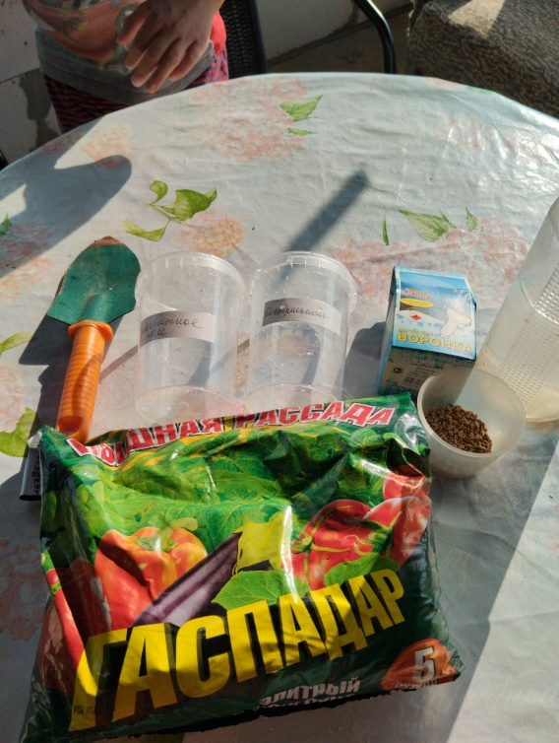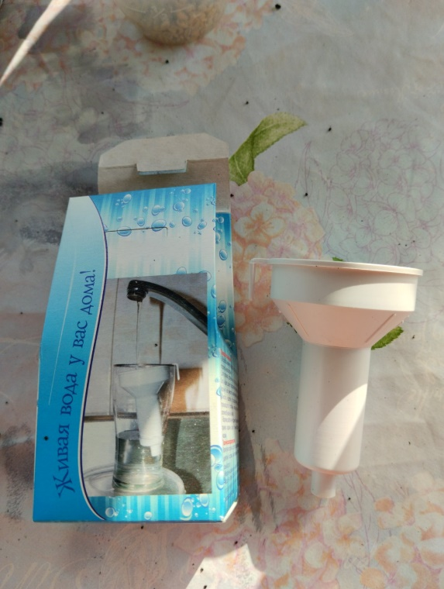

Исследовательскую работу я проводил с 1 мая по 30 мая.
Сначала я проверил семена на всхожесть. Для этого семена по десять штук были замочены на ватных дисках. В «контрольный» контейнер поместил семена замоченные в обычной водопроводной воде, а в контейнер «магнитная вода» я поместил зёрна пшеницы замоченные в омагниченной воде. При проведении исследования прорастания семян температура поддерживалась 22-23 С⁰. В результате всхожесть семян в контейнере с омагниченной водой была лучше, а в контейнере с обычной водой хуже.
Контейнер | 3 день | 5 день | 8 день
Контрольный | 3 зёрнышка | 6 зёрнышек | 8 зёрнышек
Магнитная вода | 5 зёрнышек | 8 зёрнышек | 10 зёрнышек

На следующем этапе своего исследования я посеял семна пшеницы в контейнеры с грунтом (по 10 семян в каждый). Глубина посева семян 2 см. Контейнер с надписью «контрольный» я поливал обычной водой (22⁰-23⁰), а контейнер с надписью «магнитная вода» я поливал омагниченной водой, т.е. водой, которую я пропускал через магнитную воронку(22⁰ - 23⁰).

Контейнер | 1-5 мая | 6-10 мая | 11-15 мая | 16-20  мая | 21-25 мая | 26-30 мая
контрольный | 3 ростка | 7ростков  высота 1-2 см | 8 ростков  высота  5-6 см | 9 ростков  высота  7-9 см  наблюдал появление 3 листа | 9 ростков  высота 10- 11 см, наблюдал кущение | 9 ростков  высота 12-15 см.  корневая система развита слабо.
магнитная вода | 5 ростков | 9 ростков  3ысота  2-3 см | 10 ростков  высота  5-7 см  наблюдал появление 3 листа | 10 ростков  Высота 9-10 см, наблюдал  кущение (много побегов, за счёт того, что развивается корневая система) | 12-15 см | Все семена взошли, корневая система развита хорошо  высота  15-18 см, всходы густые и крепкие
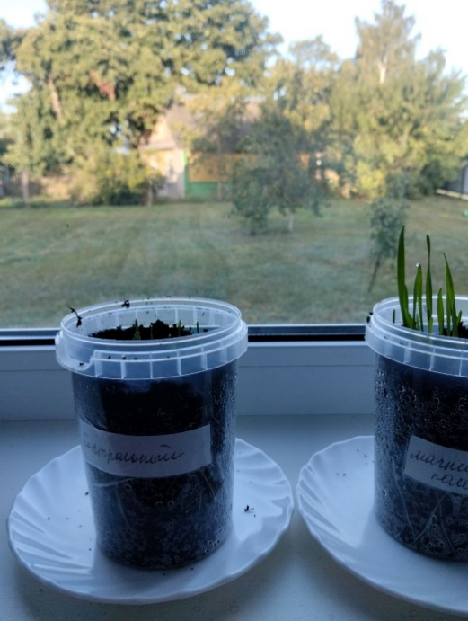
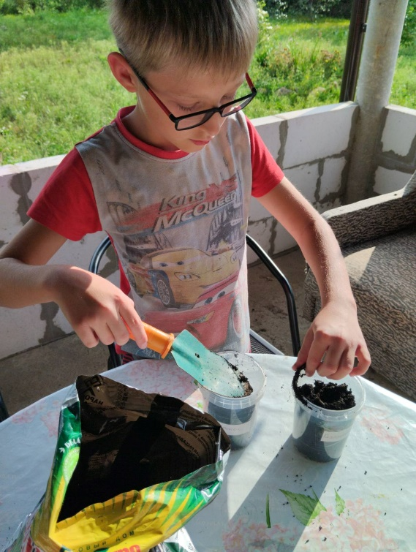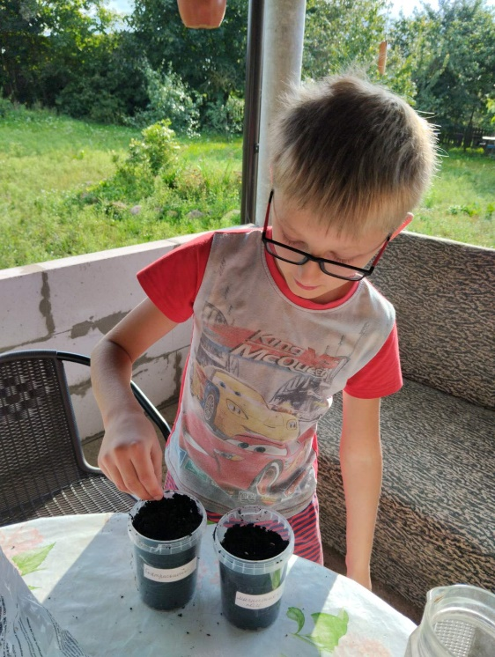

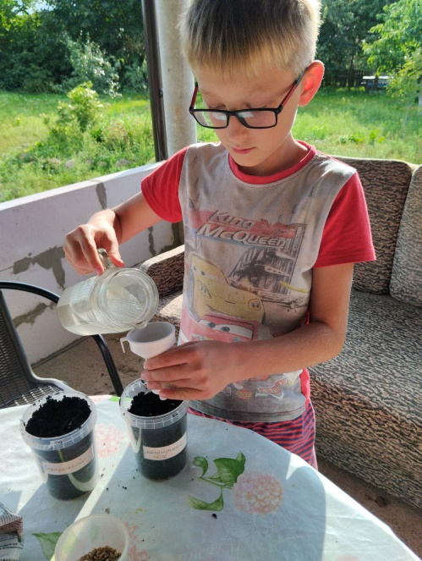

Результаты я наблюдал на протяжении месяца и фиксировал их в таблице. Контейнеры располагались в открытой беседке.

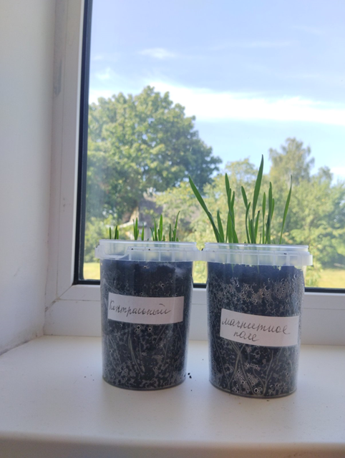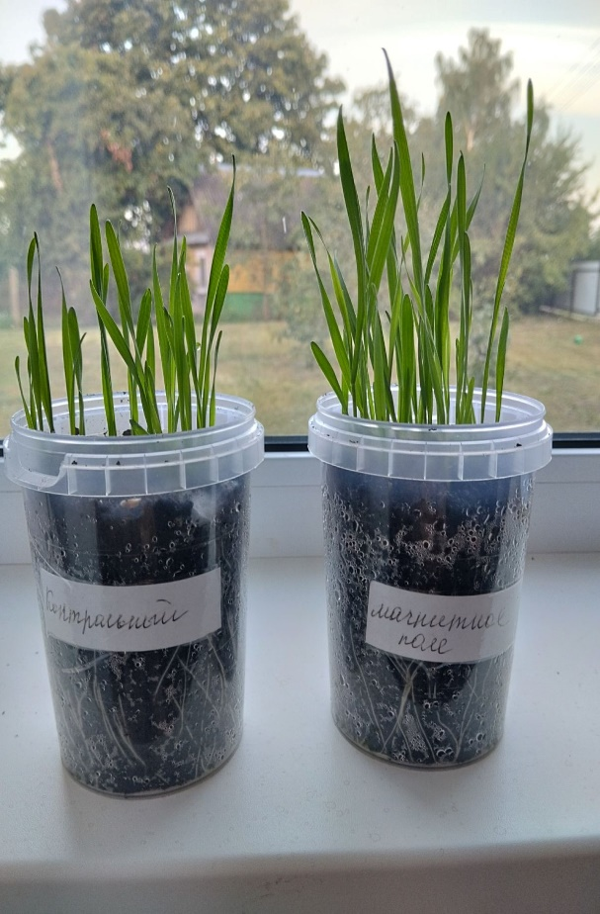

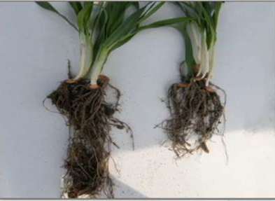
2

1

1. Корневая система пшеницы, которую поливали омагниченной водой
2. Корневая система пшеницы, которую поливали простой водой

Выводы и рекомендации.
На основе проделанных мною опытов я пришёл к выводу, что магнитное поле положительно влияет на развитие растений.
- Использование омагниченной воды повысило скорость прорастания семян и их количество по сравнению с семенами из контрольных контейнеров.
2. Период роста и созревания растений при использовании омагниченной воды уменьшается на несколько дней, а урожай увеличивается. Это позволяет сократить применение ядохимикатов, повысить плодородие почвы и улучшить экологическую ситуацию, получать безопасные продукты питания
Поэтому я советую использовать омагниченную воду на полях и приусадебных участках при выращивании экологически чистых овощей и фруктов.

Заключение
В заключение я хочу добавить, что овощи, которые подвергались воздействию магнитного поля менее подвержены гниению и поэтому дольше хранятся, т.к. гибнут плесневые грибы. У этих овощей лучше вкусовые качества. А также не наносится вред растениям и почве в отличие от химических удобрений.

ЛИТЕРАТУРА
1. Аностасова, Л.П. Растения и окружающая среда. Учебное пособие. – М:РИНО,1999.
2. Измаилова, С.Е. Энциклопедия для детей «Биология». – М.Аванта, 1994.
3. Материалы Интернетсайтов

